重庆市南岸区科学技术协会 | 文件
重庆市南岸区教育委员会 | 文件
重庆市南岸区科学技术局 | 文件
重庆市南岸区生态环境局 | 文件
共青团重庆市南岸区委员会 | 文件
南岸科协发〔2024〕4号

南岸区科学技术协会 南岸区教育委员会
南岸区科学技术局 南岸区生态环境局
共青团重庆市南岸区委员会
关于推荐2024年南岸区“未来科技之星”
候选人的通知

各中小学，职业学校：
为培养我区青少年对科学技术的兴趣和爱好，引导青少年树立科学思想和科学态度，增强青少年的创新精神和实践能力，经研究，决定对在2022-2023学年度在科技创新方面取得突出成绩的青少年进行通报表扬，现将有关事宜通知如下：
一、推荐对象和名额
（一）推荐对象
全区在校中小学生（包括中等专业学校、职业中学校、技工学校），曾获得南岸区青少年科技创新区长奖和未来科技之星的不参加评选。
（二）推荐名额
南岸区未来科技之星20名（小学组10名、中学组10名）
二、推荐条件
（一）热爱中国共产党，热爱祖国，热爱人民，有远大理想；具有优良的道德品质，较强的分析解决问题的能力和创新精神；身心健康，学习成绩优异。
（二）获得以下奖项之一者：
1.中国工程院、中国科学院、中国科学技术协会等5家单位主办的“明天小小科学家”活动获奖者。
2.中国科协、自然科学基金委、共青团中央、全国妇联等部委主办的“全国青少年科技创新大赛”三等奖以上获奖者，“重庆市青少年科技创新大赛”二等奖以上获奖者。
3.中国青少年机器人竞赛重庆市一等奖以上获得者。
4.全国学生信息素养提升实践活动中数字创作项目：3D创意设计，机器人项目，创客项目，市级一等奖以上获得者。
5.在教育部直接组织和教育部颁发的“面向中小学生的全国性竞赛活动”中，除以上四项外，全国二等奖以上获奖者。
6. 在Intel国际科学与工程大奖赛、欧盟青少年科学竞赛、国际青少年科学家论坛、迈向未来—国际青少年科学大会、国际环境科研项目奥林匹克竞赛等国际科学竞赛中获奖者。
7.在国家级以上科技创新活动或是项目上有突出表现的。
（三）获奖项目符合科学性、先进性和实用性原则，在科学研究、技术发明、技术创新和创新思维等方面有独到之处。各类科学实践活动、儿童科学幻想绘画作品等不属于评选范围。
（四）参评项目的获奖时间：2022年9月1日—2023年8月31日。
三、推荐过程
（一）评选推荐坚持公开、公平、公正原则，严格履行推荐程序。推荐人选由所在学校推荐产生，为防范可能出现的有违学术操守行为，申报人、家长、学校要层层把关、严格审核。
（二）严格履行推荐程序并公示3天，广泛听取各方面意见，认真审核，严格把关，确保推荐最优秀的学生。
（三）区科协将对推荐材料进行资格审查，对符合推荐程序和条件的推荐人选确定为候选人；评审委员会从候选人中推选提名人选，在全区范围内予以公示；提名公示结束后，全区通报表扬。
四、报送要求
（一）各校高度重视南岸区“未来科技之星”评选工作，明确本次评选的目的、意义，面向学生、教师、家长积极做好宣传、介绍、动员工作，营造良好的科技教育氛围。
（二）各推荐单位应认真做好本校的推荐工作，负责组织、初审、汇总、公示并上报推荐材料，并对申报材料的真实性负责；集体项目原则上报送1名推荐人选上报。
（三）推荐材料包括：1. 南岸区“未来科技之星”候选人推荐表；2.推荐人选详细材料（成长经历、获奖情况等）；3.获奖证书等相关证明材料； 4. 2024年南岸区“未来科技之星”候选人获奖情况汇总表。
（四）报送时间及方式：各推荐单位请于2024年3月28日中午12点前将相应的申报材料打印、盖章、扫描后整理为电子档，通过南岸区青少年科技竞赛活动报名系统进行线上报送（报名系统使用方式参见附件3）。
五、联系方式
通讯地址：南岸区茶园广福大道1号行政中心A区1号楼302
邮政编码：400060 电子邮箱：195417204@qq.com

联系人： 区科协 王艳丽 62988608
区少科站 曾 健 13452344329

附件：1.南岸区“未来科技之星”候选人推荐表
2.2024年南岸区“未来科技之星”候选人获奖情况
汇总表
3.南岸区青少年科技竞赛活动报名系统使用方式

南岸区科学技术协会 南岸区教育委员会

南岸区科学技术局 南岸区生态环境局

共青团南岸区委员会

2024年3月18日

附件1：

南岸区“未来科技之星”候选人推荐表

推荐人姓名：

所在学校：

2024年3月

填 表 说 明

1、此表由推荐人选填写。
2、联系电话填写家庭电话或移动电话。
3、主要获奖情况指符合推荐文件的相关奖励项目。
4、其他获奖情况指获得推荐文件以外的其他科技类奖项，一般填写获市级（含市级）以上的奖励。
5、所有填报的获奖项目均附获奖证书复印件。
6、资格审查意见、评审委员会意见评审委员会填写。
7、此表会同获奖证书复印件及相关材料上报。

南岸区“未来科技之星”候选人推荐表

推荐人选  姓 名 |  |  | 性  别 |  |  | 出生  年月 |  |  |  | （蓝底证件照）
就读学校 |  |  |  |  | 政治面貌 |  |  |  |  | （蓝底证件照）
家庭住址 |  |  |  |  | 联系电话 |  |  |  |  | （蓝底证件照）
个  人  简  历 | 时 间 |  |  | 就 读 学 校
主  要  获  奖  情  况 | 时间、成果、奖项、等级
主  要  获  奖  情  况 | *年*月在重庆市第*届创新大赛中，作品《******》获青少年创新成果*等奖
其  它  获  奖  情  况 | 时间、成果、奖项、等级
推荐学校意见 | 我校对申报人的申报材料进行了认真审核，同时根据对申报人在校期间表现情况的了解，认为申报人提交的申报材料真实可靠，其获得的专利、论文、竞赛获奖情况等成果均在申报人的认知和能力范围内，均为申报人的真实成果，署名情况符合实际，无学术造假情况。  我校支持主办单位公布申报人的所有申报材料，接受社会监督。如果申报人有弄虚作假、违背学术道德的情况，支持主办单位取消申报人的参选资格、表扬资格并将相关情况通报给教育主管部门，我校愿意承担审核不严相关责任。  学校推荐意见：  学校（盖章）：  年 月 日
资格审查意见 | 盖章：  年 月 日
评  审  委  员  会  意  见 | 区  科  协 | 签字：  年 月 日 |  |  |  |  | 区  教  委 | 签字：  年 月 日
评  审  委  员  会  意  见 | 区生  态环  境局 | 签字：  年 月 日 |  |  |  |  | 区  科  技  局 | 签字：  年 月 日
评  审  委  员  会  意  见 | 团  区  委 | 签字：  年 月 日
奖励委员会意见 | 盖章：  年 月 日

承诺书
本人郑重承诺：
我提交的所有申报材料，包括专利、论文、竞赛获奖情况等，均为我的真实成果，署名情况符合实际，无学术造假情况。我同意主办单位公布我的所有申报材料，接受社会监督。如果我有弄虚作假、违背学术道德的情况，我接受主办单位取消我的参选资格、表扬资格，接受主办单位将相关情况通报给学校及教育主管部门，并承担相应法律责任。

申报人签字：
年 月 日
监护人郑重承诺：
申报人提交的申报材料真实可靠，包括专利、论文、竞赛获奖情况等，均为其真实成果，署名情况符合实际，无学术造假情况，从未利用家庭关系提供不当帮助。我同意主办单位公布申报人的所有申报材料，接受社会监督。如果申报人有弄虚作假、违背学术道德的情况，我接受主办单位取消申报人的参选资格、表扬资格，接受主办单位将相关情况通报给申报人所在学校及教育主管部门，通报给我的单位，并承担相应法律责任。

监护人签字：
年 月 日

附件2：
2024年南岸区“未来科技之星”候选人获奖情况汇总表
序号 | 学校 | 姓名 | 获奖 级别 | 创新大赛  （市级二等奖以上） | 机器人竞赛  （科协主办、市级一等奖以上） | 教育部批准的其他面向中小学的全国性竞赛活动（全国二等奖以上） | 全国学生信息素养提升实践活动（教育部主办、市级一等奖以上） | 其他科技活动获奖 | 备注  （市级以上荣誉）
例 |  |  | 国际奖 |  |  |  |  |  | *年*月获得*称号
例 |  |  | 全国奖 |  |  |  |  |  | *年*月获得*称号
例 |  |  | 市级奖 | *年*月在重庆市第*届创新大赛中，作品《******》获青少年创新成果*等奖。 |  |  |  |  | *年*月获得*称号
 |  |  | 国际奖
 |  |  | 全国奖
 |  |  | 市级奖
 |  |  | 国际奖
 |  |  | 全国奖
 |  |  | 市级奖
注：获奖情况按照获奖等级高低依次填写，并注明年月。

附件3：

南岸区青少年科技竞赛活动报名系统使用方式

1.添加在线报名系统模块，打开钉钉边侧栏，找到组织/团队切换菜单，将组织切换至“重庆市南岸区青少年科技辅导员协会”（若找不到组织，请先联系少科站冯健老师15310269774，加入本架构，）：
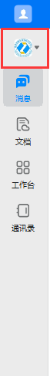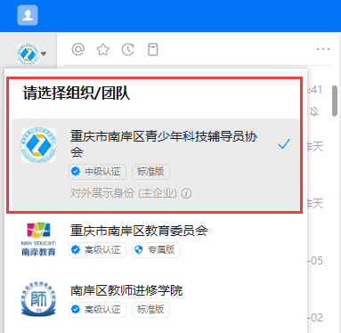

2.打开边侧栏工作台，按以下步骤添加、进入在线报名系统：①点击“添加”②在搜索栏里输入“在线报名系统”③找到模块点击添加④添加后点击该模块即可进入系统：
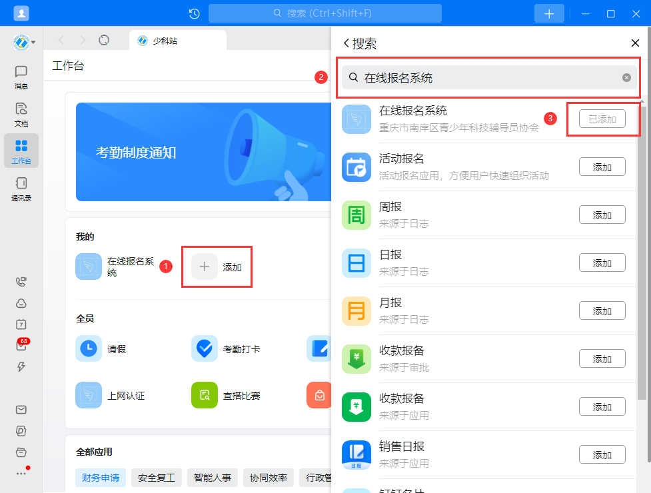

3.进入系统，点击顶部菜单“赛事中心”，在报名区域找到对应的项目点进“报名详情”进入详情页面：
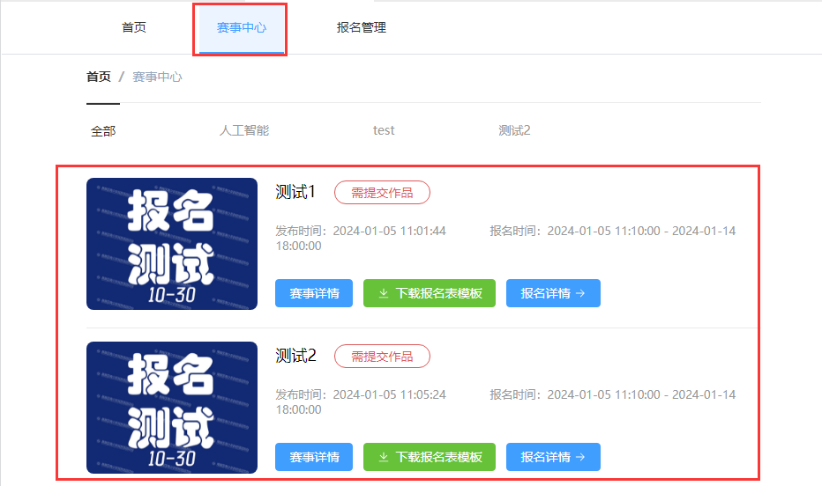
4.下载报名表模板，填写相关信息后将报名信息导入系统，点击上传作品，将相关的材料放到一个文件夹后打包为压缩文件（.rar或.zip），通过“附件和源码”上传相应的材料，上传完成后点击提交，即可完成上传：
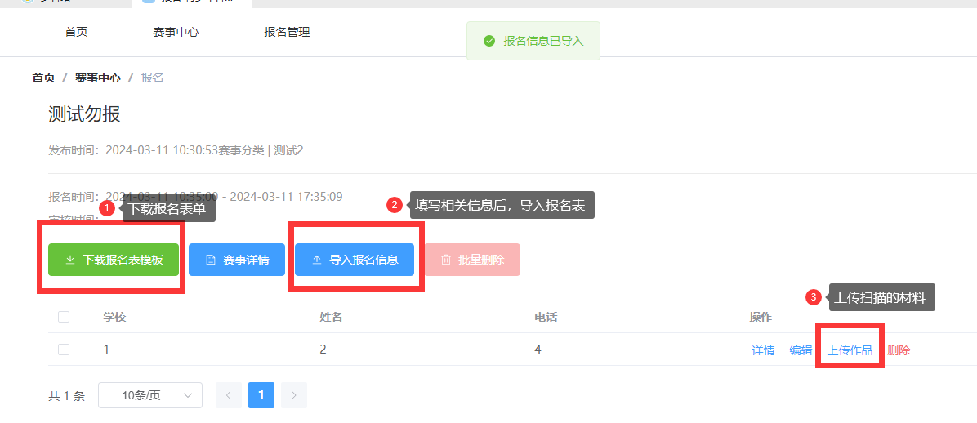
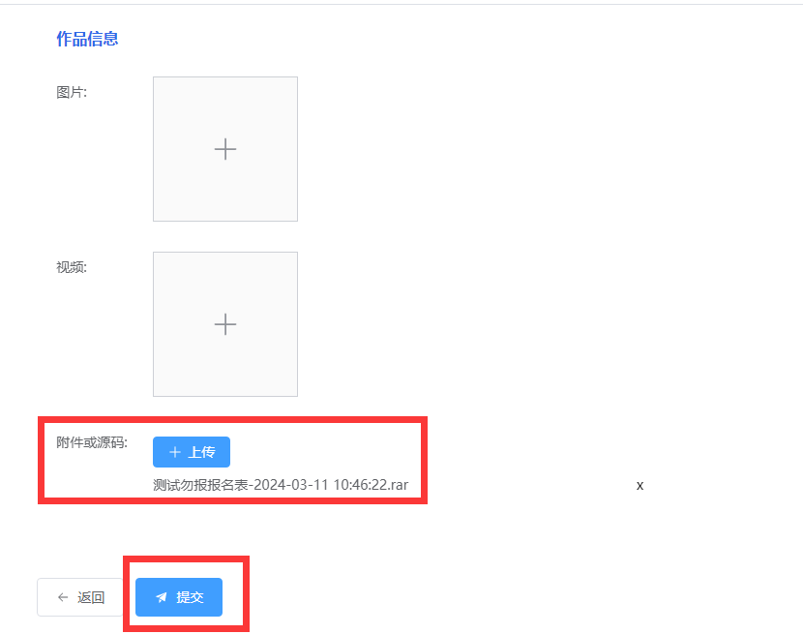

重庆市南岸区科学技术协会 2024年3月18日印发

